  CÂMARA MUNICIPAL DE GUARAPARI |  |  |  |  |  | COTAÇÃO DE PREÇOS
ÓRGÃO SOLICITANTE: CÂMARA MUNICIPAL DE GUARAPARI – ESTADO DO ESPÍRITO SANTO
RUA GETÚLIO VARGAS, N° 299 – CENTRO – CEP: 29.200-180 – CNPJ: 27.467.844/0001-01
RESPONSAVEL PELO PEDIDO: DIVISÃO DE COMPRAS, CONTRATOS E CONVÊNIOS
DADOS DO FORNECEDOR
RAZÃO SOCIAL:
CNPJ:
ENDEREÇO
TEL: |  | CELULAR:
CONTATO: |  | e-mail:
Prezado(a) Fornecedor(a), favor preencher os campos abaixo, com valor unitário, total e não deixar de registrar a marca do produto. Em seguida remeter a esta Casa de Leis através do e-mail: compras@cmg.es.gov.br
Em caso de dúvida favor manter contato através do tel.: (27) 3361-1715 / (27) 3361-1730
Descrição do Material/Serviços
Item | Descrição |  |  | Uni. | Quant |  | Valor Unit. | Valor Total
01 | Placas de homenagem em aço inox polido ou escovado, impressão em UV em alta resolução, com brasão colorido, com as seguintes medidas: 20x15cm, acondicionada em estojo revestida em veludo (interna e externamente) na cor azul marinho e tamanho 24x19x3,5cm, com berço expositor para a placa (também em veludo), com fecho na cor prata. |  |  | 80
02 | Placas de homenagem em aço inox polido ou escovado, impressão em UV em alta resolução, com brasão colorido, com as seguintes medidas: 29x35cm. Estojo em veludo (interna e externamente) medindo 32x38,5x3,5cm (fechada), na cor azul marinho, com berço expositor para a placa (também em veludo), com fecho na cor prata e etiqueta de identificação com material aço inox polido ou escovado, impressão em UV em alta resolução parte externa da caixa. |  |  | 56
MODELO:
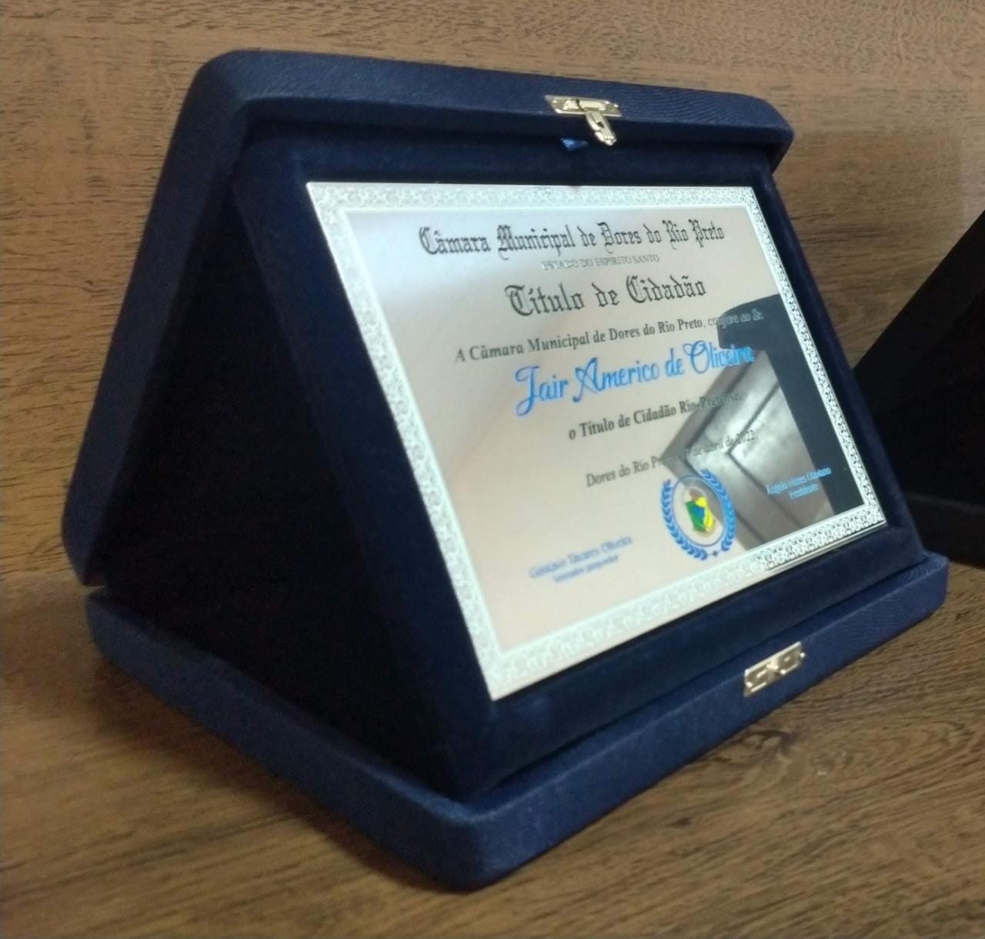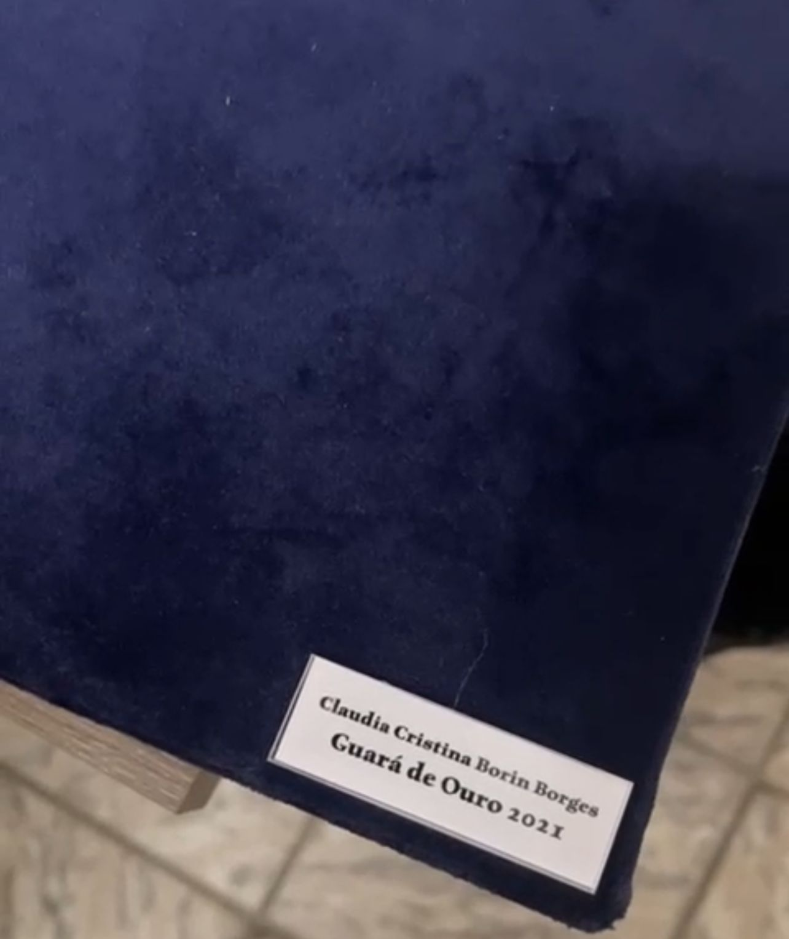
TOTAL GERAL
VALIDADE DA PROPOSTA: |  |  | Nome legível do responsável pela cotação:
Local para carimbo do CNPJ do fornecedor: |  |  | ________________________________________  Data: ______/______/______  _____________________________________  Assinatura do Responsável

